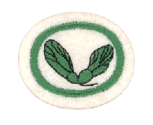Semenje

1. Koja je glavna svrha semena?
2. Koje hrane su isprva bile date ljudima u Edemskom vrtu?
3. Prepoznaj semenje po viđenju ili po crtežima i pokaži znanje svrhe svakog od ovih delova semena: omotač semena, kotiledon i klica.
4. Pokaži znanje četiri različita metoda po kojem se semenje razbacuje od biljke.
5. Pokaži znanje 10 vrsti semenja koje koristimo za hranu.
6. Pokaži znanje 5 vrsti semenja koja se koriste kao izvor ulja.
7. Pokaži znanje 5 vrsti semenja koja se koriste za začine.
8. Koji uslovi su neophodni da seme proklija?
9. Napravi kolekciju od 30 različitih semenja, od kojih barem 20 moraš sam da sakupiš. Obeleži svaku vrstu njegovim imenom, datumom kada je sakupljeno, mestu i ko ga je sakupio. Možeš da ih zalepiš na hamer papir ili ih staviš u epruvete.